**一、Sprint介绍**

      修改登录信息界面（修改用户名、密码、邮箱、电话、年龄），且同步到云端；修改Item布局；增添设置页。

实验截图:

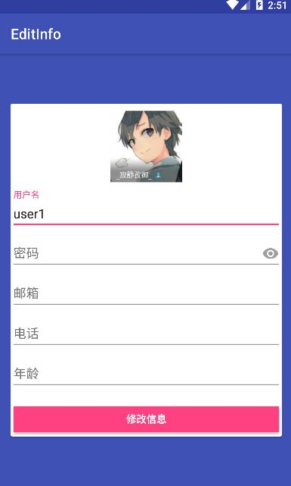

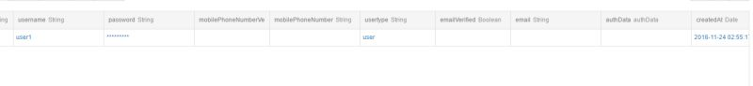

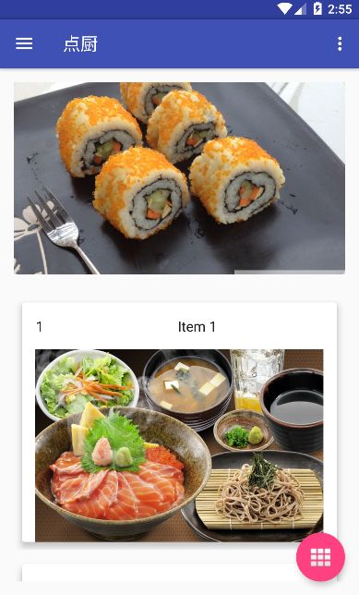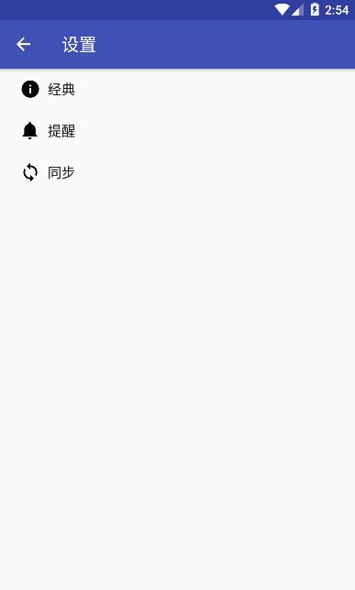

任务进度：

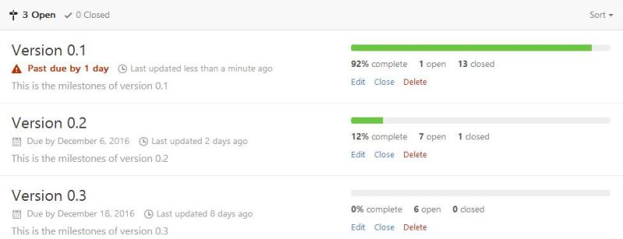

**二、Sprint周期**

**看板：**

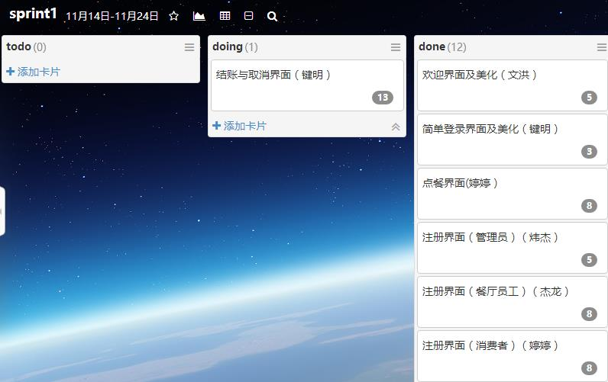

**燃尽图：**

